ΕΠΕΤΕΙΟΣ ΠΟΛΥΤΕΧΝΕΙΟΥ / 17 ΝΟΕΜΒΡΙΟΥ 2022
Οι εκπαιδευτικοί και μαθητές του σχολείου μας τίμησαν την 49^{η} Επέτειο από την εξέγερση του Πολυτεχνείου με μια εκδήλωση που πραγματοποιήθηκε στο αμφιθέατρο. Τη γιορτή επιμελήθηκαν οι καθηγήτριες Δρακονταειδή Κατερίνα και Καββαδία Βασιλική. Συμμετείχαν οι παρακάτω μαθητές της Γ΄τάξης : Αντωνέλος Μάριος, Αντωνέλου Γερασιμούλα, Βασιλάτος Μπάμπης, Θεοτοκάτου Νικολέτα, Κατσαϊτη Άρτεμις, Κουρούκλης Παύλος, Μοσχοπούλου Κατερίνα, Σπυράτου Αναστασία.
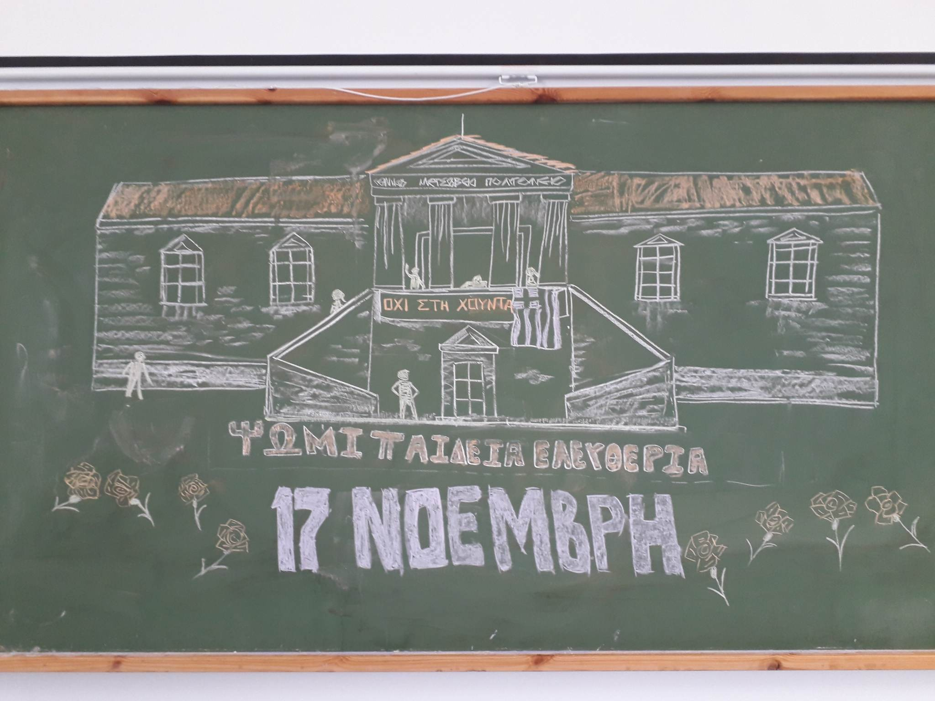
Στον πίνακα του αμφιθεάτρου μας μαθητές του σχολείου ζωγράφισαν το «ΠΟΛΥΤΕΧΝΕΙΟ» με την βοήθεια του καθηγητή Εικαστικών Άγγελου Ευθυμίου.
Η εκδήλωση περιλάμβανε το χρονικό των γεγονότων που πλαισιωνόταν από προβολή οπτικοακουστικού υλικού, τραγούδια, απαγγελίες ποιημάτων και ανάγνωση αυθεντικών μαρτυριών. Συγκεκριμένα, ακούστηκαν τα τραγούδια : Είμαστε δυο (μουσική : Μίκης Θεοδωράκης, ερμηνεία : Αντώνης Καλογιάννης), Πάλης Ξεκίνημα (μουσική: Μίκης Θεοδωράκης) και ο Στρατιώτης ( μουσική: Μάνος Λοϊζος, ερμηνεία : Βασίλης Παπακωνσταντίνου). Μαθήτριες και μαθητές απήγγειλαν τα ποιήματα : «Μας ξάφνιασε η νύχτα» (Σπ. Κατσίμης), «Ο εκφωνητής»(Λουκάς Θεοδωρακόπουλος), «16 και 17 Νοέμβρη 1973» (Γ. Ρίτσος). Διαβάστηκε επιστολή - μαρτυρία για τα γεγονότα του Πολυτεχνείου από το βιβλίο του Παναγή Μεταξά «Η περιπλάνηση ενός ονείρου», καθώς και η συνέντευξη του οδηγού του πρώτου τανκ που δημοσιεύτηκε στην εφημερίδα Το Βήμα το 2003. Τέλος οι μαθητές μας εξέφρασαν δυναμικά το διαχρονικό μήνυμα της ανθρωπιάς και της αλληλεγγύης με μια δραματοποίηση βασισμένη στο ποίημα του Τάσου Λειβαδίτη «Αν θέλεις να λέγεσαι άνθρωπος».
Αν θέλεις να λέγεσαι άνθρωπος
του Τάσου Λειβαδίτη
Αν θέλεις να λέγεσαι άνθρωπος
δεν θα πάψεις ούτε στιγμή ν' αγωνίζεσαι
για την ειρήνη και για το δίκιο.
Θα βγεις στους δρόμους, θα φωνάξεις
τα χείλη σου θα ματώσουν απ' τις φωνές
Το πρόσωπό σου θα ματώσει απ' τις σφαίρες
μα δε θα κάνεις ούτε βήμα πίσω.
Κάθε κραυγή σου θα 'ναι μια πετριά
στα τζάμια των πολεμοκάπηλων.
Κάθε χειρονομία σου θα 'ναι
για να γκρεμίζει την αδικία.
Δεν πρέπει ούτε στιγμή να υποχωρήσεις,
ούτε στιγμή να ξεχαστείς.
Είναι σκληρές οι μέρες που ζούμε.
Μια στιγμή αν ξεχαστείς,
αύριο οι άνθρωποι θα χάνονται
στη δίνη του πολέμου,
έτσι και σταματήσεις
για μια στιγμή να ονειρευτείς
εκατομμύρια ανθρώπινα όνειρα
θα γίνουν στάχτη απ' τις φωτιές.
Δεν έχεις καιρό, δεν έχεις καιρό για τον εαυτό σου
αν θέλεις να λέγεσαι άνθρωπος.

